ΑΡΧΕΙΟ ΕΝΔΥΜΑΤΟΛΟΓΙΚΟΥ ΥΛΙΚΟΥ
ΛΑΟΓΡΑΦΙΚΟΥ ΜΟΥΣΕΙΟΥ ΑΣΚΥΦΟΥ ΣΦΑΚΙΩΝ

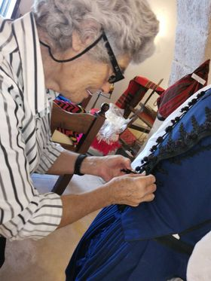

Επιμέλεια Κειμένων και Εικόνων:
ΜΠΟΥΧΛΗ ΕΛΕΝΗ
ΦΙΛΟΛΟΓΟΣ
ΕΙΣΑΓΩΓΗ
Η Παράδοση ενός τόπου συνυφαίνεται στενά με την εθνική του ταυτότητα. Η λαϊκή τέχνη συνιστά καθοριστικό τομέα της παράδοσης, η οποία εκτός των άλλων παρήγαγε και τις παλαιές ενδυματολογικές φορεσιές. Στόλιζε το κορμί δίνοντας ομορφιά και χάρη σ’ αυτόν που την φορούσε εντάσσοντας τον παράλληλα στην συντηρητική κοινωνία του χωριού ή της μικρής πόλης. Η ενασχόληση με διάφορες επιμέρους τέχνες όπως η υφαντική, η ραπτική, το κέντημα έδιναν διεξόδους στις αγράμματες συνήθως κοπέλες του χωριού που έφτιαχναν αυτές τις κομψές στολές .Εκείνες αφού διαχώριζαν το μαλλί σε φάδι και στημόνι, έστηναν τον αργαλειό. Μετά την ύφανση έπλεναν το υφαντό στα νερά της Αργυρούπολης ή του ποταμιού των Βρυσσών. Έτσι πετούσε χνούδι, φούσκωνε, και γινόταν αδιάβροχο. Ο συνδυασμός χρωμάτων και υλικών διαμόρφωσαν ενδυματολογικές ποικιλίες με βάση την έκταση και το κλίμα κάποιων περιοχών της Κρήτης.
Η περιήγηση στο Δημοτικό, Λαογραφικό Μουσείο Μπικουβάρη αποτελεί μια δελεαστική πρόταση αλλά και πρόκληση περιήγησης. Ο επισκέπτης θα αποκομίσει την πλήρωση των αισθήσεων του, την ουσιαστική επαφή με το ντόπιο στοιχείο, την ψυχική εκείνη ανάταση που διασφαλίζει η σύνδεση με τις εθνικές ρίζες του. Η αγάπη και το μεράκι των ανθρώπων που εργάστηκαν για τα προβαλλόμενα εκθέματα λειτουργούν ως εχέγγυα για την αποζημίωση του εκάστοτε περιηγητή. Ξεχωριστή μνεία θα πρέπει να γίνει στην κ.Δήμητρα Κτιστάκη – Καρκάνη η οποία διεκδικεί κατ’ αποκλειστικότητα τα εύσημα του ραψίματος και της διακόσμησης των στολών.
Σας ευχαριστούμε.
ΔΗΜΟΣ ΣΦΑΚΙΩΝ
ΠΛΗΡΗΣ ΑΝΔΡΙΚΗ ΚΡΗΤΙΚΗ ΦΟΡΕΣΙΑ

Η πλήρης ανδρική κρητική φορεσιά περιλαμβάνει διάφορα μέρη που την καθιστούν ιδιαίτερα εντυπωσιακή. Η αναλυτική περιγραφή κάθε τμήματος καθώς και η συμπληρωματική φωτογραφική απεικόνιση τους μπορούν να παρέχουν σαφή και κατατοπιστική ενημέρωση σχετικά. Εκκινώντας απ’ το εσωτερικό προς το εξωτερικό μέρος παρατηρούμε και θαυμάζουμε τα εξής ενδυματολογικά κομμάτια:
- Το σώβρακο ήταν το εσώρουχο του άνδρα Κρητικού και ζωνόταν στην βράκα.
- Το πουκάμισο αποτελεί αντιγραφή από γνήσιο παλαιό αντίγραφο που προέρχεται απ’ την περιοχή Σελίνου. Είναι χρώματος λευκού ένδειξη χαράς και φοριόταν μόνο σε γάμους και πανηγύρια. Το ύφασμα του αποτελείται από συνθετικό μετάξι.

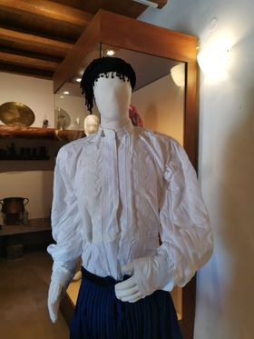

- Η βράκα το επίσημο Κρητικό ένδυμα δεσπόζει επιβλητικό πάνω στο ρωμαλέο Κρητικό κορμί. Φτιαγμένη από τσόχινο ύφασμα χρώματος βαθύ κυανού με προσεγμένες ραφές και ποδαρές.
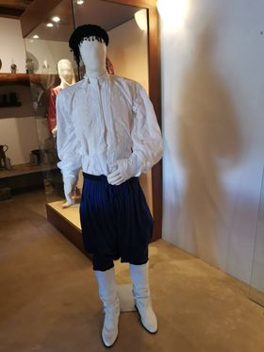

- Το γελέκο (Γιλέκο) του Κρητικού μπορεί να είναι κλειστό –σταυρωτό ή ανοικτό. Το σταυρωτό εντυπωσιάζει περισσότερο καθώς προβάλλει καλύτερα την ομορφιά του χειροποίητου πουκαμίσου. Είναι αχειρίδωτο δηλαδή, χωρίς μανίκια φτιαγμένο από τσόχα καλής ποιότητας χρώματος βαθύ μπλέ . Στα πέτα του διακρίνεται διακόσμηση με πολλαπλές σειρές από μεταξωτά σιρίτια μαύρου χρώματος που λεγόταν χάρτζα.

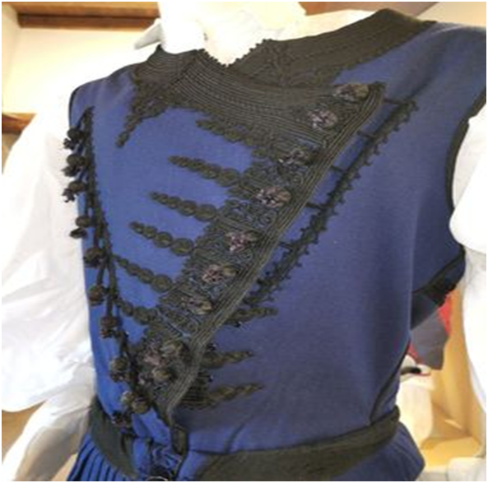

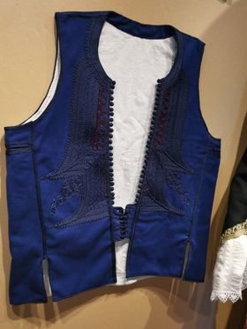

5) Το Ζιπόνι η μεϊτάνι μπαίνει πάνω απ’ το γελέκι. Δεν έχει μανίκια και συνήθως είναι φτιαγμένο από ύφασμα ίδιας ποιότητας και χρώματος με το γελέκι και την βράκα. Έχει διακριτική διακόσμηση από χάρτζα μαύρου χρώματος σε διάφορα σημεία, καθιστώντας το ασύγκριτα όμορφο.

- Οι γάμπες (Κάλτσες) ήταν ραμμένες στην βράκα. Πλεγμένες σε σχέδια με κλωστή φλος δημιούργημα χειροποίητο της Κυρίας Ζακυνθινάκη Κλειούς.

- Το Μαντίλι (Σαρίκι-φέσι) ως κεφαλομάντηλο συντελεί στην ανάδειξη της ιδιαίτερης Κρητικής λεβεντιάς. Πλέχτηκε με μπερσίμι ή λεπτό φλος. Τα πυκνά κρόσσια του μοιάζουν με δάκρυα και συνδέονται με την περίοδο της Τουρκοκρατίας αλλά και την θλίψη που προκάλεσε το ολοκαύτωμα της Μονής Αρκαδίου.

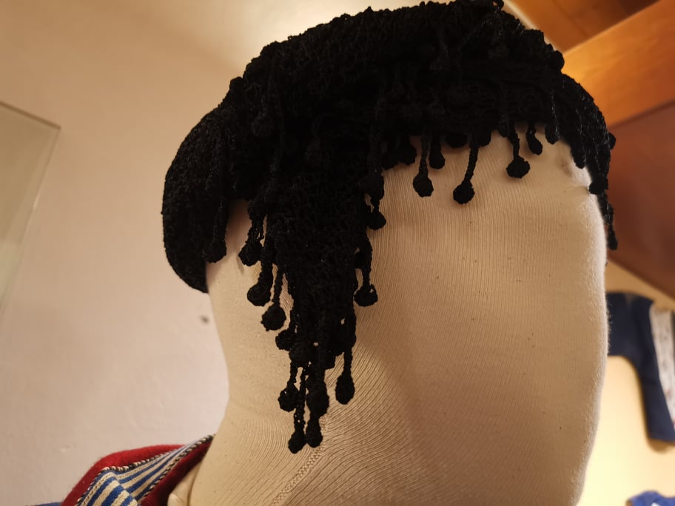

- Η Ζώνη (Ζωνάρι) καταφέρνει να κλέψει τα πρωτεία της ομορφιάς καθώς μαζεύει και σουλουπώνει το σύνολο των τμημάτων της φορεσιάς. Είναι υφαντή από λεπτό μαλλί η καθαρό μετάξι, έχει χρώμα μπλέ, μήκος οκτώ εκατοστά και πλάτος πενήντα εκατοστά.

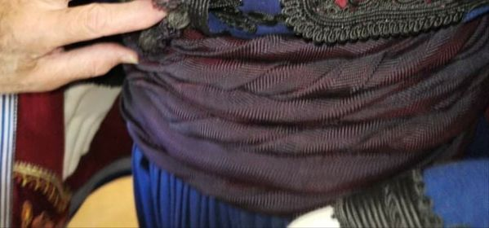

- Η επίσημη κάπα συγκεντρώνει δικαίως τα βλέμματα όλων των επισκεπτών. Αποτελείται από βελούδινο ύφασμα το οποίο σαφώς συντελεί στον επίσημο χαρακτήρα της. Το πλούσιο κέντημα στα πλάγια είναι στόλισμα από τεχρίλια μέσα στο οποίο διαφαίνονται στην μία μεριά τα αρχικά του ονοματεπωνύμου του Κρητικού, και στην άλλη η χρονολογία κατασκευής της κάπας. Η προβολή του πάνω σε κόκκινη επενδυμένη τσόχα ενισχύει την ανάδειξη του.

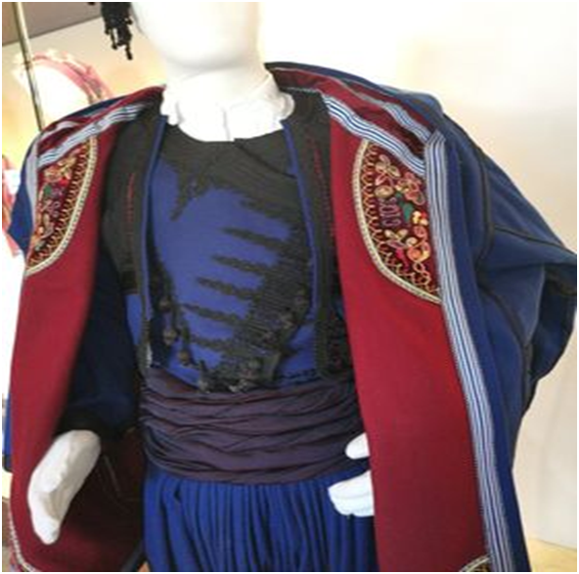

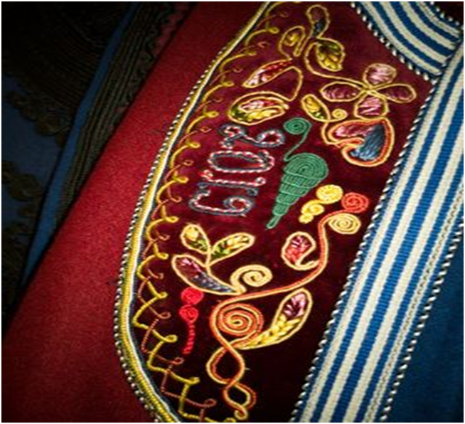
- Μαχαίρι: Περνιέται στην ζώνη του Κρητικού και έτσι αναδεικνύεται καλύτερα. Έχει συνήθως μαύρη λαβή (μαυρομάνικο ή ανοιχτόχρωμο) σε σχήμα V. Η θήκη του είναι από ασήμι και διακοσμείται από πλούσια ανάγλυφα σχέδια.

- Καδένα: Κρεμιέται απ’ τον λαιμό και στο τελείωμα της συνδέεται μ’ ένα ρολόι που εισχωρεί στο τσεπάκι του γιλέκου.

- Στιβάνια: Ολοκληρώνουν την παραπάνω ανδρική φορεσιά προβαλλόμενα με χάρη και δεξιοτεχνία μέσα απ’ το λευκό δέρμα.
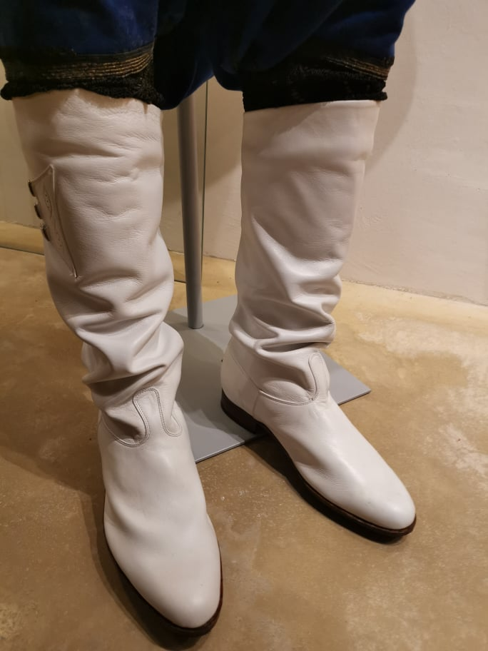

ΣΦΑΚΙΑΝΗ ΓΥΝΑΙΚΕΙΑ ΦΟΡΕΣΙΑ
Πρόκειται για την Νυφική ή Γιορτινή φορεσιά της Σφακιανής γυναίκας. Περιέχει τα παλαιότερα στοιχεία όλων των παραδοσιακών στολών.
Απ’ το 1316 έως το 1526 η γυναίκα της Κρήτης φοράει το παλαιό Βυζαντινό ένδυμα διατηρώντας το αναλλοίωτο. Μετά την άλωση της πόλης επηρεάζεται απ’ την Βενετοκρατούμενη μόδα.

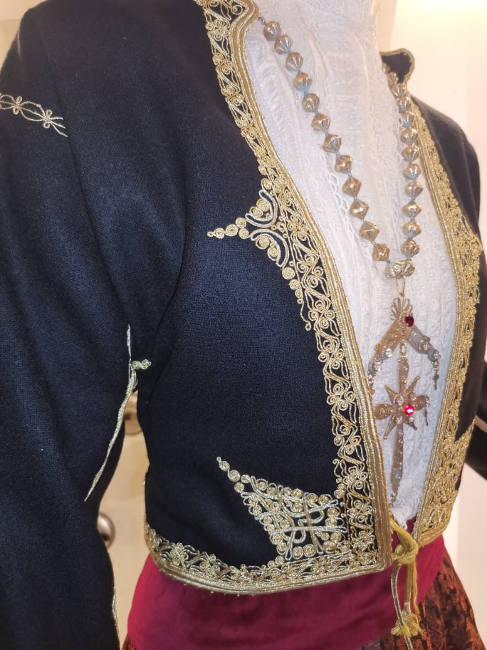

Α.ΕΣΩΤΕΡΙΚΗ ΠΕΡΙΒΟΛΗ

1)Εκκινώντας με το εσωτερικό τμήμα της περιγραφής συναντάμε αρχικά την γυναικεία βράκα. Συνοδευόταν από βολάν που την καθιστούσαν περισσότερο περίτεχνη και εντυπωσιακή. Στην πρώτη μορφή της έφτανε έως τον αστράγαλο, ενώ αργότερα περιορίστηκε μέχρι τους μηρούς. Ήταν ραμμένη από πανί χασέ ή πρικάλ.

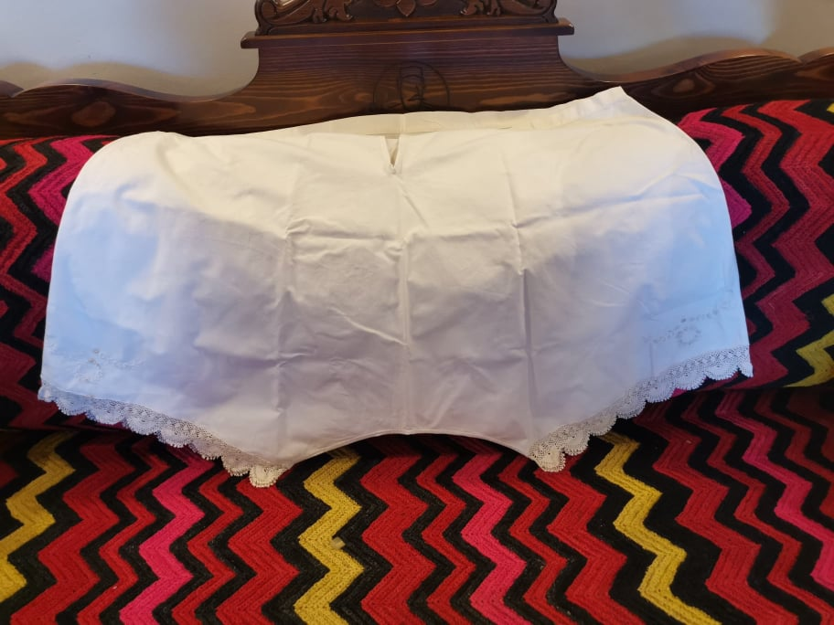

2) Πρόχειρες φούστες (μία, δύο ή τρεις) φοριόταν μέσα απ’ την επίσημη φούστα της Σφακιανής γυναίκας. Ήταν ραμμένες στο χέρι από άσπρο μαλακό πανί που ονομαζόταν «χασές».

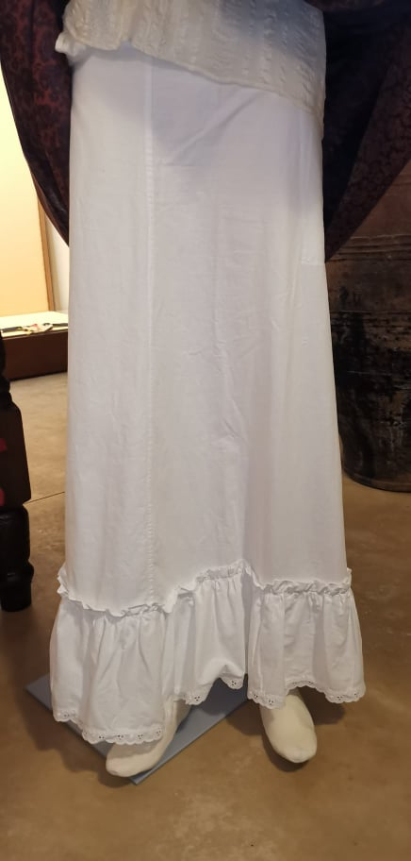

3)Το κομπινεζόν περιέβαλλε τα προηγούμενα εσώρουχα και φοριόταν όλη την ημέρα. Έτσι η Σφακιανή γυναίκα αύξανε την εσωτερική της περιβολή και συντηρούσε τον αυστηρό ηθικό κώδικα της εποχής αλλά και της περιοχής της.

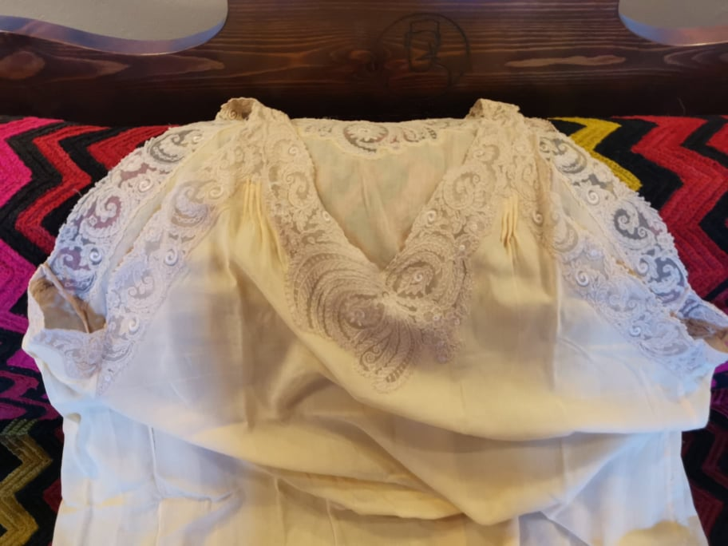

4)Το Νυχτικό ήταν το προστατευτικό κάλυμμα του νυχτερινού ύπνου της Σφακιανής γυναίκας. Ήταν επίσης χειροποίητο και στολισμένο με υπέροχα διακριτικά κεντήματα, σε χρώματα ανοικτά κατάλληλα για την περίσταση της χαλάρωσης.
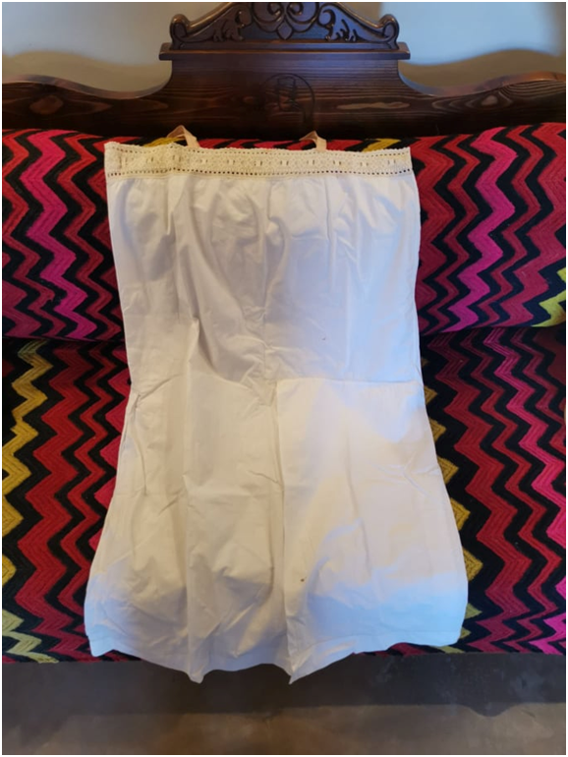
Β. ΕΞΩΤΕΡΙΚΗ ΠΕΡΙΒΟΛΗ

1)Το επίσημο πουκάμισο της Σφακιανής γυναίκας μας εντυπωσιάζει με την κομψότητα και την χάρη του. Ραμμένο από μεταξωτό ύφασμα ,περιέχει δαντέλα στο μανίκι αλλά και στον λαιμό καθώς και διακριτικά πιετάκια στο στήθος.

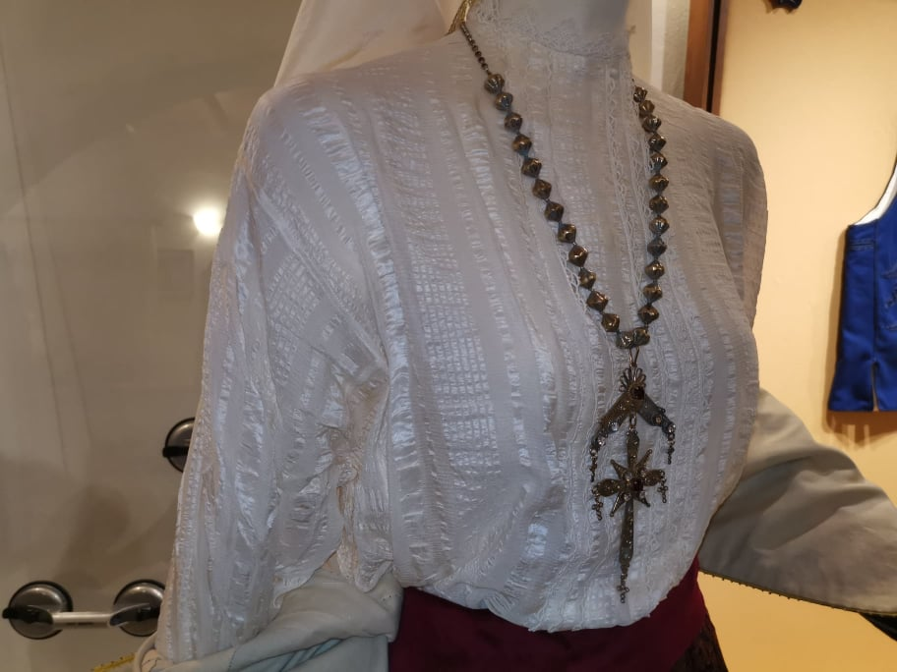

2)Η επίσημη φούστα δεσπόζει στο σύνολο της γυναικείας Σφακιανής φορεσιάς. Ποικίλλει τόσο στα χρώματα όσο και στα υλικά σύνθεσης. Μπορούσε να φτιαχτεί από μετάξι, από ταφτά, από συνθετικό ή μάλλινο ύφασμα ή μπροκάλ για ακόμα πιο επίσημη περίσταση. Επιπλέον η φούστα μπορούσε να είναι ραμμένη με πιέτες τσακιστές ή σούρα. Την συναντάμε σε πολλά χρώματα αλλά επικράτησε το Μπορντώ. Συγκρατείται με μια όμορφη βελούδινη ζώνη.

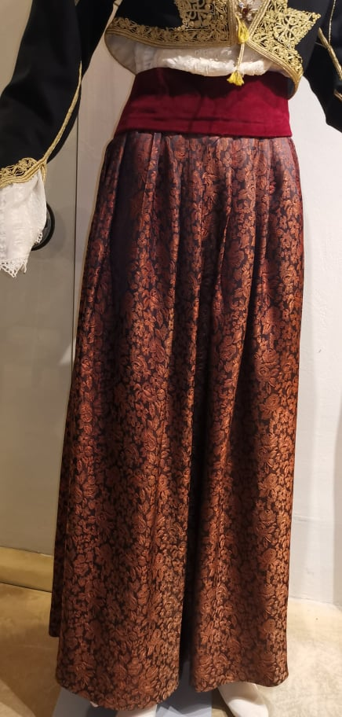

3)Η ζώνη πραγματικά εντυπωσιάζει τον επισκέπτη τόσο με το έντονο χρώμα της, όσο και με το επίσημο και απαλό στην υφή βελούδινο ύφασμα της. Επιτελεί βασικό ρόλο στην ανάδειξη και συγκράτηση της επιβλητικής φούστας αλλά και του πουκαμίσου της Σφακιανής φορεσιάς.

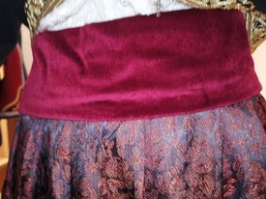

4)Ένα κομψό σακάκι σκέπαζε το προαναφερθέν πουκάμισο της Σφακιανής γυναίκας. Ήταν ένας είδος κοντόχι ή ζιπόνι. Διακοσμούνταν με χρυσό κορδόνι από τεχρίλια.
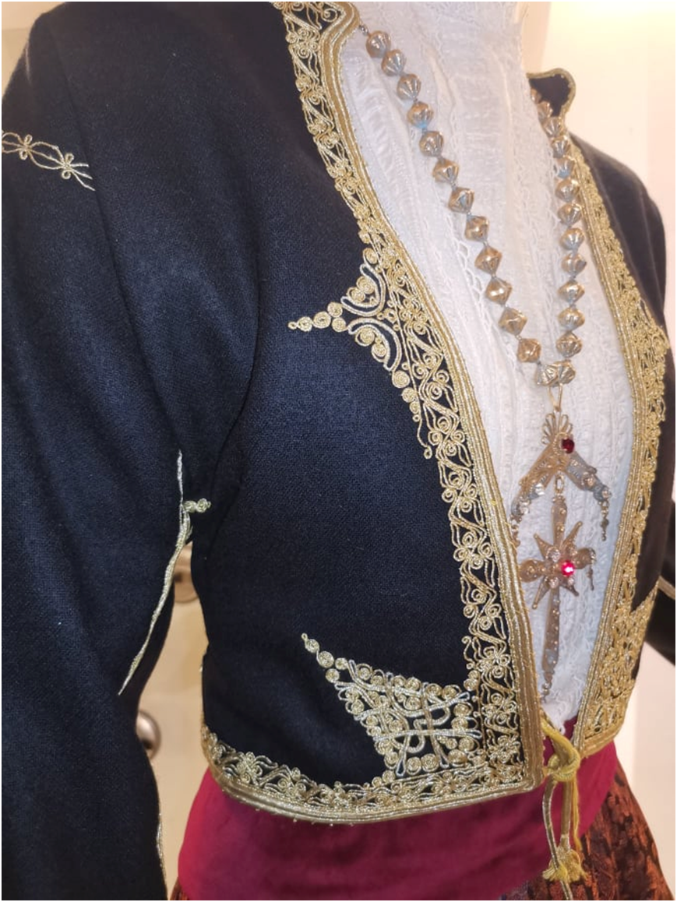
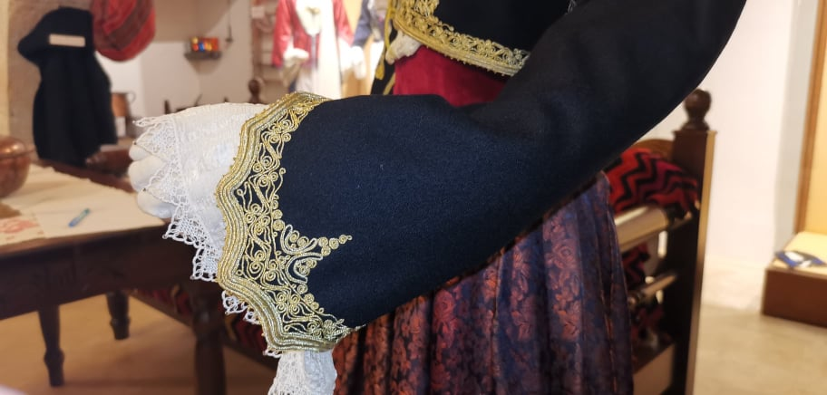

5)Ένα μαντίλι πλεγμένο στο χέρι, περίτεχνο και κομψό στόλιζε το κεφάλι της Σφακιανής. Η κλωστή του ήταν από μετάξι ή αμπραχάμι. Γύρω γύρω είχε κρεμασμένα κρόσσια που αύξαναν την ομορφιά του.
6)Ένας σταυρός ήταν το κόσμημα που κρεμόταν και λάμπρυνε τον γυναικείο λαιμό.
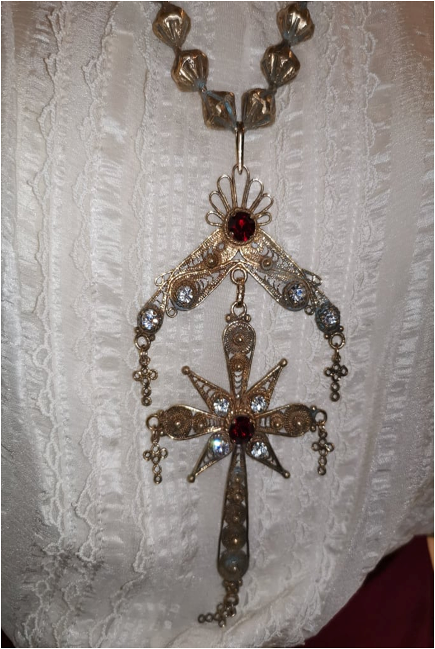
ΣΑΡΤΖΑ Η ΑΝΩΓΕΙΑΝΗ ΓΥΝΑΙΚΕΙΑ ΦΟΡΕΣΙΑ

Αυτή η φορεσιά πήρε το όνομα της απ’ το βασικό κομμάτι της στολής που έχει σχήμα ποδιάς και λέγεται Σάρτζα. Φορέθηκε σε ολόκληρη την Κρήτη αλλά κυρίως στ’ Ανώγεια.

ΕΣΩΤΕΡΙΚΗ ΠΕΡΙΒΟΛΗ ΑΝΩΓΕΙΑΝΗΣ ΣΤΟΛΗΣ

1)Η βράκα ήταν βασικό εσωτερικό τμήμα της Ανωγειανής φορεσιάς. Το μήκος της έφθανε μέχρι τον αστράγαλο και ήταν φουφουλωτή.

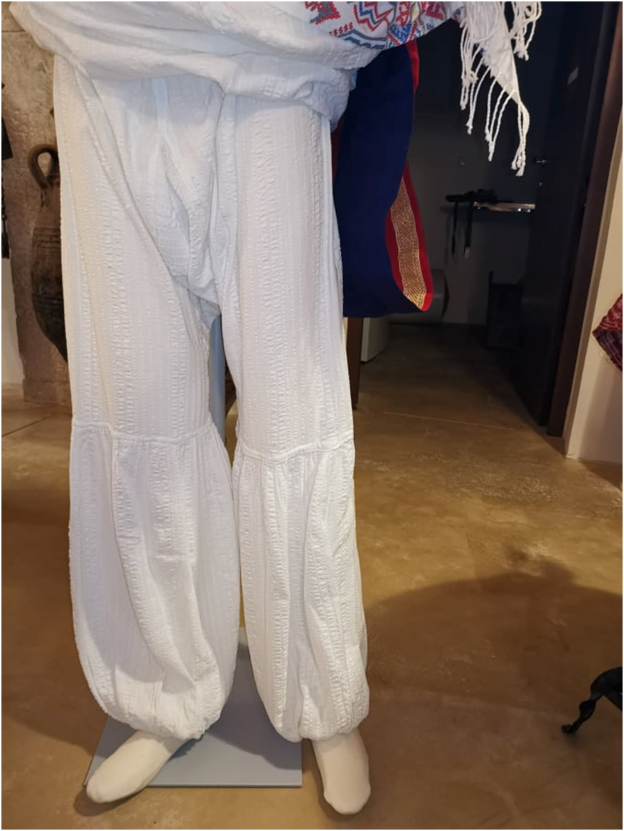

2) Η πρόχειρη φούστα σκέπαζε την βράκα δημιουργώντας το ενδυματολογικό υπόστρωμα που θα αναδείκνυε τόσο την υφαντή ποδιά όσο και την περίτεχνη φούστα στην συνέχεια.

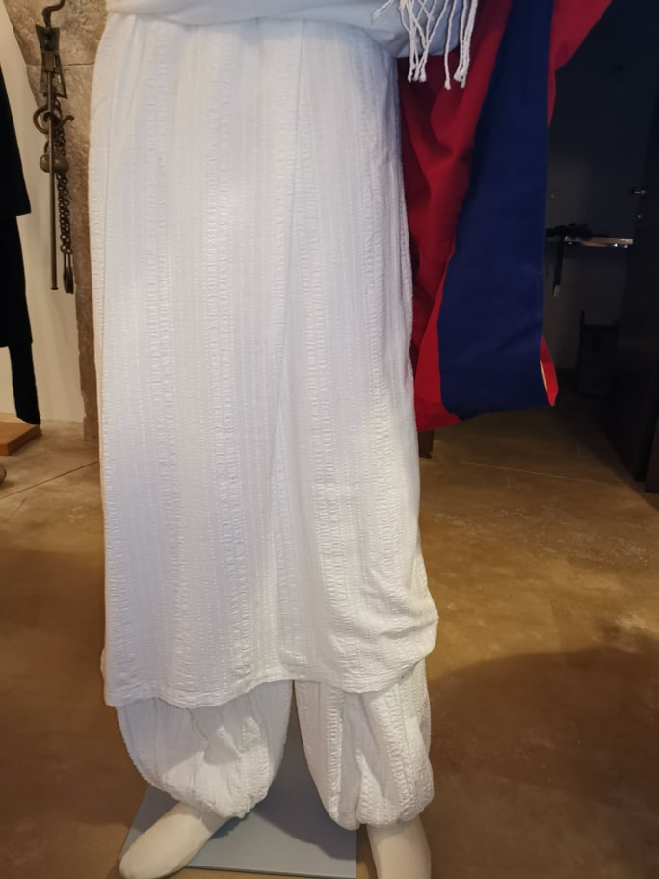

3) Η υφαντή ποδιά δένεται πάνω απ’ την βράκα. Είναι φτιαγμένη με παραδοσιακά κεντήματα σε πολλά και έντονα χρώματα στον αργαλειό.
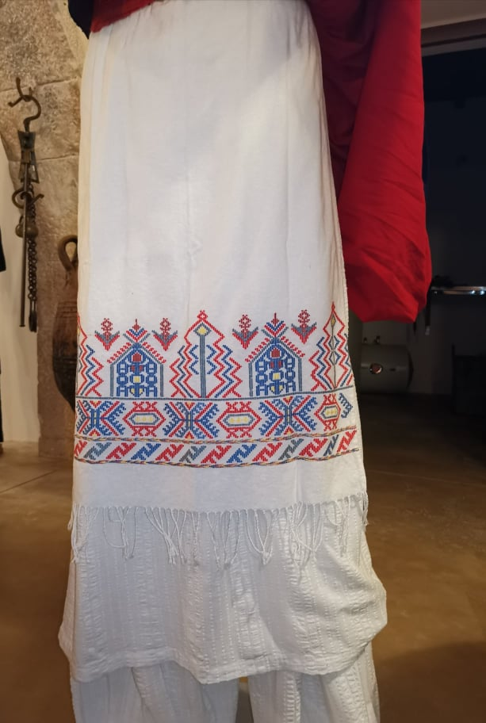
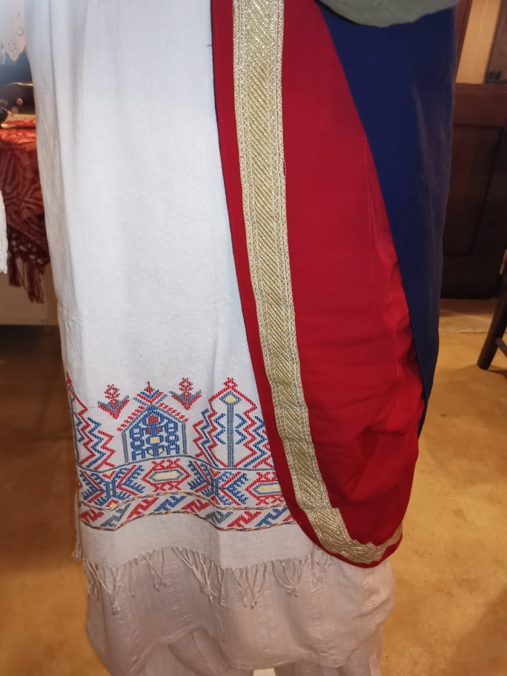

4) Το πουκάμισο της Ανωγειανής γυναίκας έχει σχήμα V στο άνοιγμα του λαιμού. Ραμμένο με βαμβακερό υφαντό ύφασμα, αρκετά μακρύ έως και την μέση της γάμπας. Διακοσμείται με δαντέλα στα μανίκια και τον λαιμό.
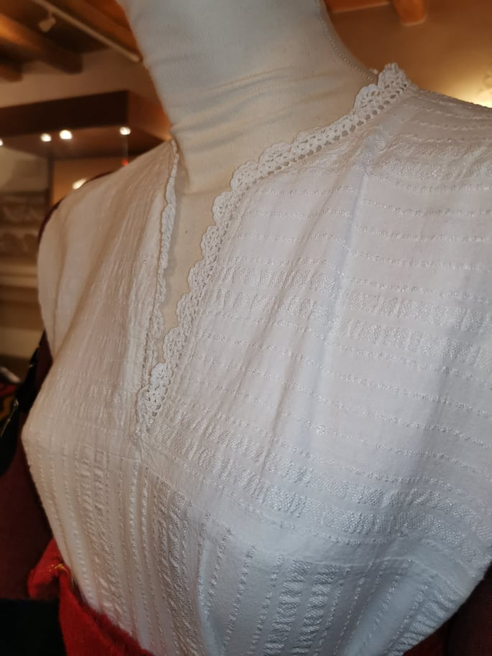

ΕΞΩΤΕΡΙΚΗ ΠΕΡΙΒΟΛΗ

5) Η Σάρτζα είναι η μισή φούστα, σε κόκκινο η μπλέ χρώμα. Απ’ την καλή μεριά έχει μια χρυσή τρέσα (ρομανέτα). Απ’ την ανάποδη μεριά έχει μια φάσα που όταν δένεται καλύπτει το αριστερό πλάι.
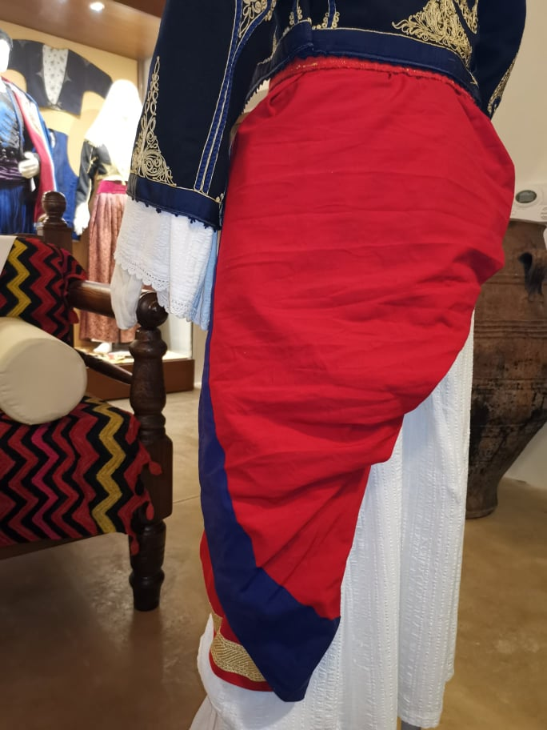

6) Το ζιπόνι η Κοντόχι μπαίνει επάνω απ’ το πουκάμισο. Έχει σχήμα καρέ σαν πέταλο και διάφορα κεντήματα.

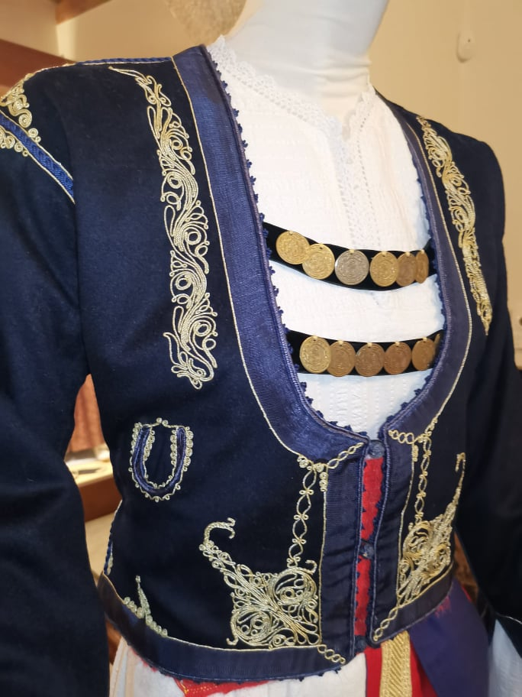

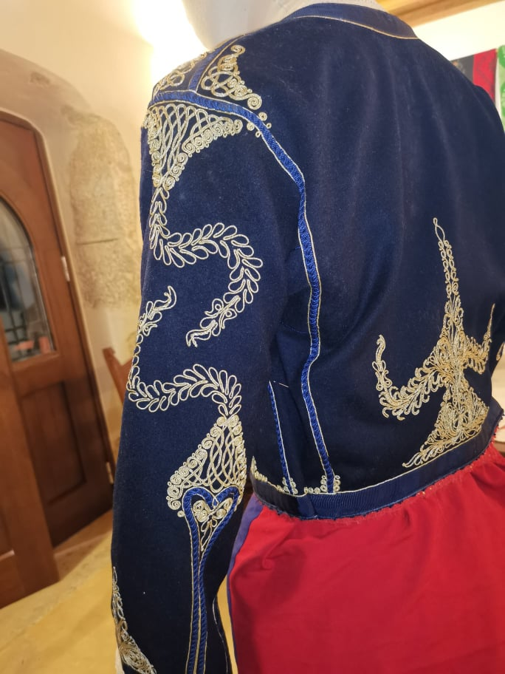

7) Το ζωνάρι είναι φτιαγμένο σε κόκκινο υφαντό ύφασμα και συγκρατεί τις ποδιές εξωτερικά.

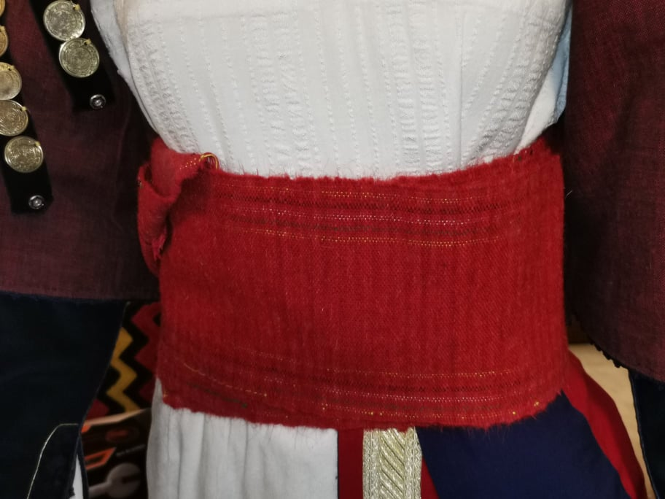

8) Το μαντίλι στολίζει επιβλητικά το κεφάλι της Ανωγειανής γυναίκας. Έχει γκρενά χρώμα με χρυσό κρόσσι .Το σχήμα του είναι τετράγωνο που γίνεται τρίγωνο κατά την εφαρμογή προσομοιάζοντας με κουτελίτη.
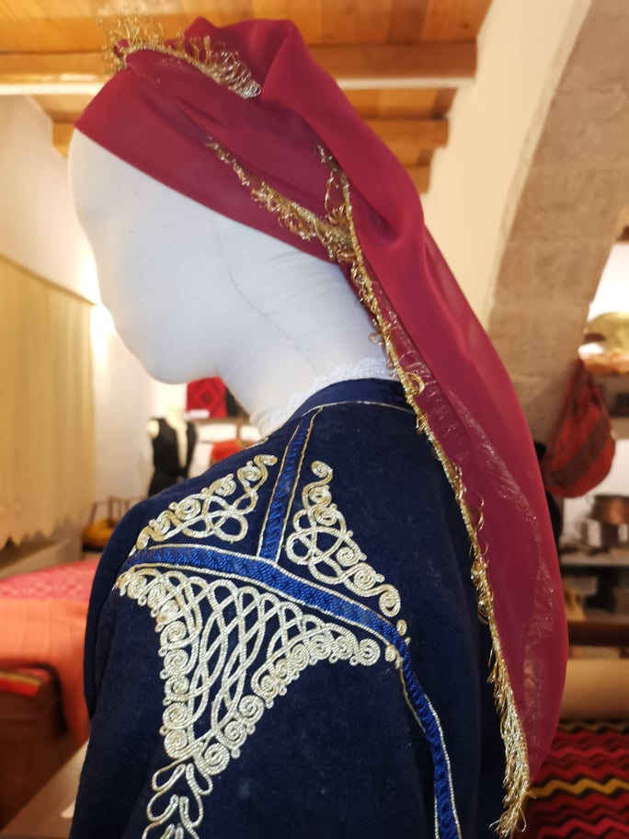
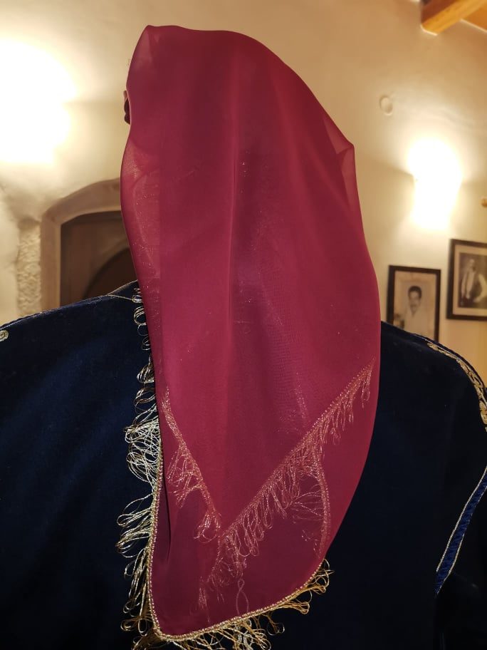

9) Το κολιέ περιέχει δύο σειρές φλουριά δίνοντας μια καθαρά παραδοσιακή χροιά στον γυναικείο λαιμό.

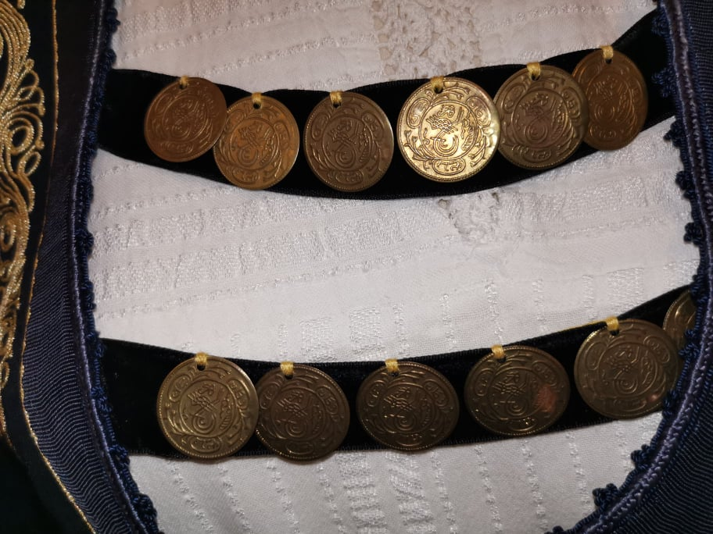

ΓΥΝΑΙΚΕΙΑ ΦΟΡΕΣΙΑ ΚΟΥΔΑΣ-ΚΡΙΤΣΑΣ
(ΑΝΑΤΟΛΙΚΗΣ ΚΡΗΤΗΣ –ΛΑΣΙΘΙΟΥ)
Η ονομασία αυτής της ενδυμασίας προέρχεται απ’ την χρήση της φούστας, καθώς πρόκειται για φούστα με ουρά. Σχηματίζει με το δέσιμο της πίσω ένα ιδιαίτερο ντραπέ. Φορέθηκε κατεξοχήν στην Ανατολική Κρήτη.

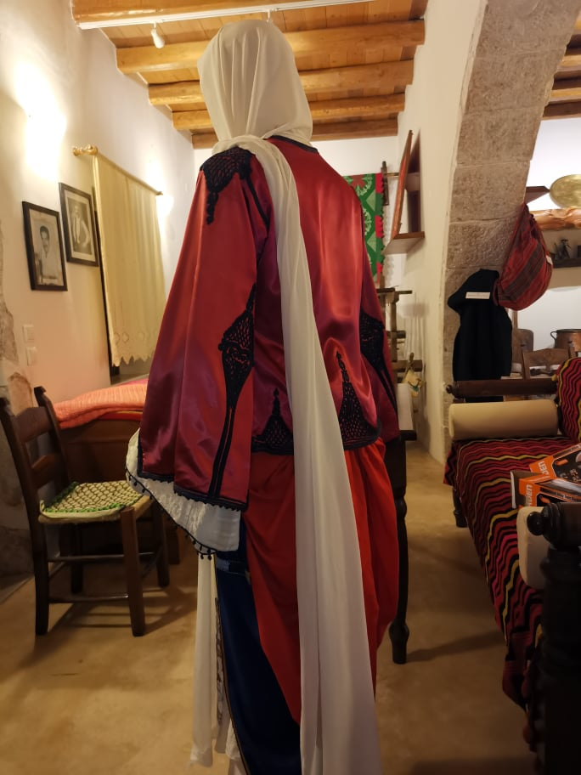

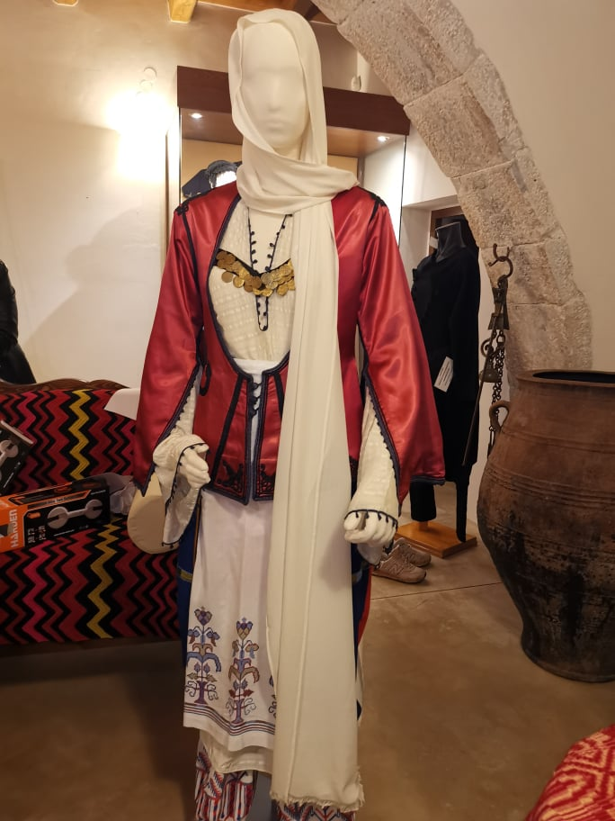

Τα ενδυματολογικά κομμάτια που περιέχονται στο μουσείο μας απ’ την Κριτσώτικη φορεσιά είναι τα εξής:

- Μια βράκα αρκετά μακριά έως τον αστράγαλο λευκού χρώματος. Στο κάτω μέρος της στολίζεται με υφαντό παραδοσιακό σχέδιο μπλε και κόκκινου χρώματος.

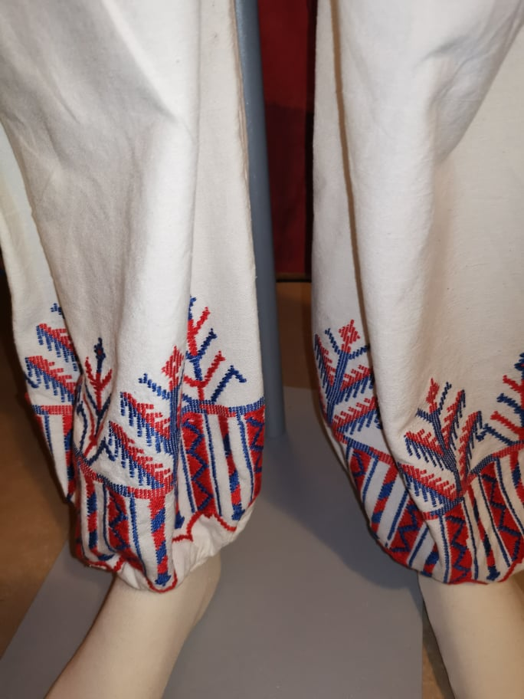

- Το πουκάμισο ήταν μεταξωτό, μακρύ χωρίς ραφή με άνοιγμα και φαρδιά μανίκια. Διακοσμείται με δαντέλλα κέντημα και έχει σκούρο μπλε τελείωμα στα μανίκια και τον λαιμό.

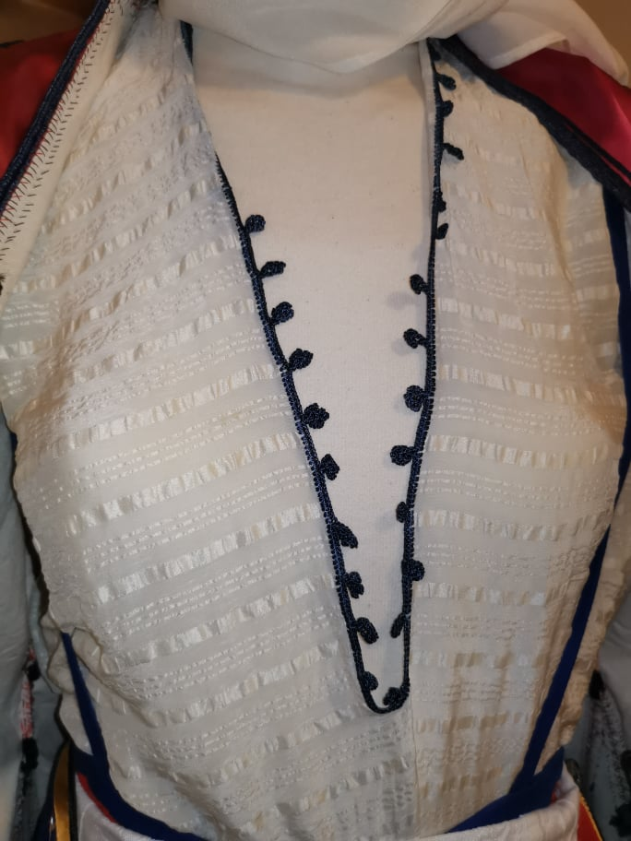

- Μια τριπλή σειρά από φλουριά αγκαλιάζουν το γυναικείο στήθος δίνοντας χάρη και ομορφιά αλλά και βαρύτητα στην συγκεκριμένη τοπική ενδυμασία.

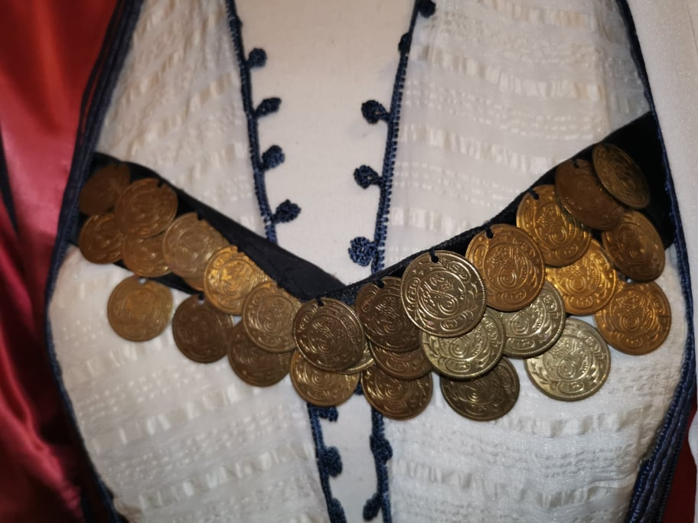

4) Μια πρόχειρη φούστα σκεπάζει την βράκα. Πάνω σε αυτήν θα αναδειχθεί στην συνέχεια μια όμορφη ποδιά ως αναγκαίο συμπλήρωμα του περίτεχνου συνόλου.
5) Η ποδιά είναι υφαντή με παραδοσιακό κέντημα ή μεταξωτή. Καλύπτει με πολύ έξυπνο τρόπο το κενό της φούστας λειτουργώντας συμπληρωματικά.
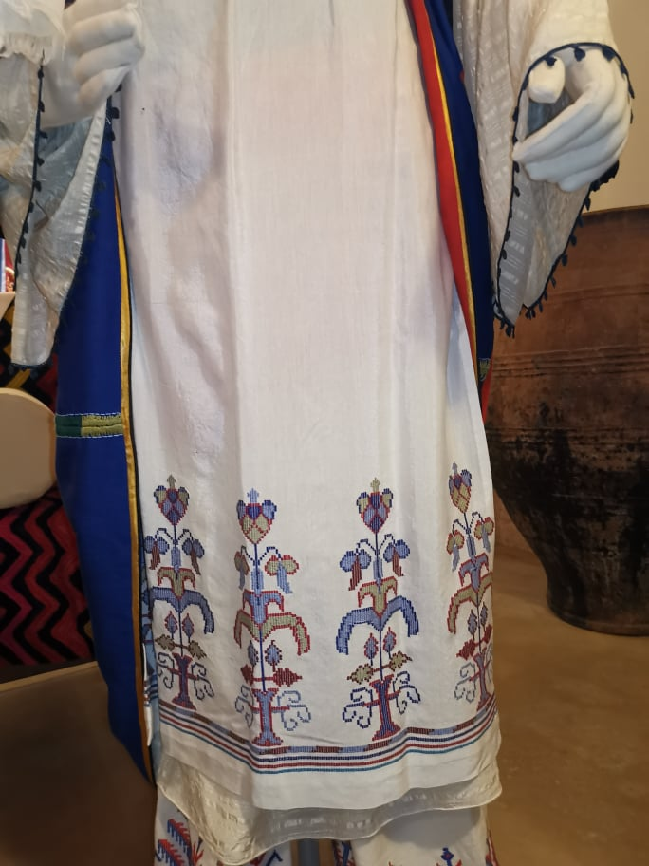

6) Η επίσημη φούστα αποτελεί το πιο όμορφο κομμάτι του συνόλου της φορεσιάς λόγω των ιδιαιτεροτήτων της. Ραμμένη σε κόκκινο χρώμα και με ραφές που έχουν γίνει απ’ την καλή μεριά επειδή γυρίζει ανάποδα. Πιο συγκεκριμένα μια μπλε φάσα απ’ την ανάποδη, ενώνεται με την καλή μεριά με ένα χρυσό ρέλι. Μπορεί να έχει κέντημα στο κέντρο πίσω ή λίγο παραπάνω. Δένει πίσω με κόμπο φθάνοντας στα πλάγια.
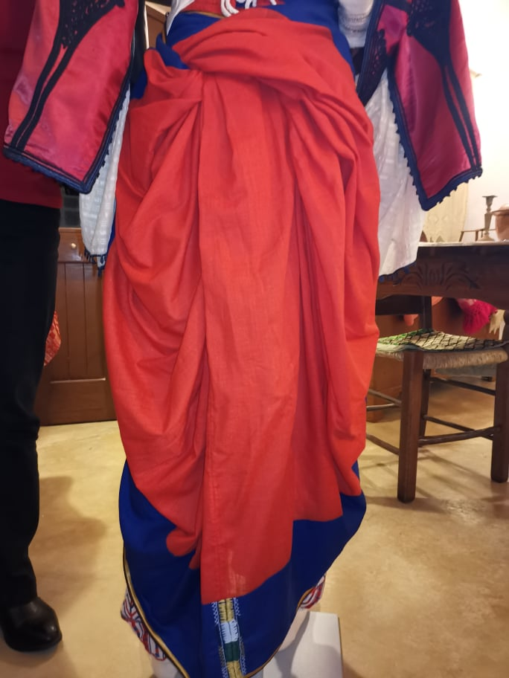
7) Το ζιπόνι ή αλλιώς κοντόχι ή Μπαχρές λειτουργεί ως συμπλήρωμα και απαραίτητο στολίδι πάνω στο πουκάμισο. Είναι μεταξωτό σε χρώμα γκρενά ή βυσσινί. Αφήνει ακάλυπτο το στήθος και ανοίγει προς τις μασχάλες. Έχει ένα τσεπάκι με φαρδιά κεντήματα.
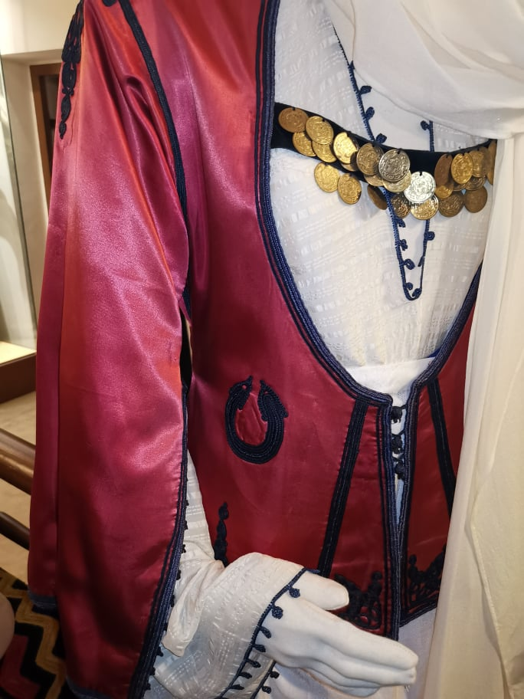

8) Οι άσπρες κάλτσες συνήθως κάλυπταν τα πόδια της γυναίκας αυτής.
9)Τα παπούτσια ήταν πάντα μαύρα, απλά και λιτά.

Επιμέλεια υλικού : Μπούχλη Ελένη-ΦΙΛΌΛΟΓΟΣ

